Постановка задачи

Скорость первого автомобиля V1 км/ч, второго — V2 км/ч, расстояние между ними S км. Определить расстояние между ними через T часов, если автомобили удаляются друг от друга.

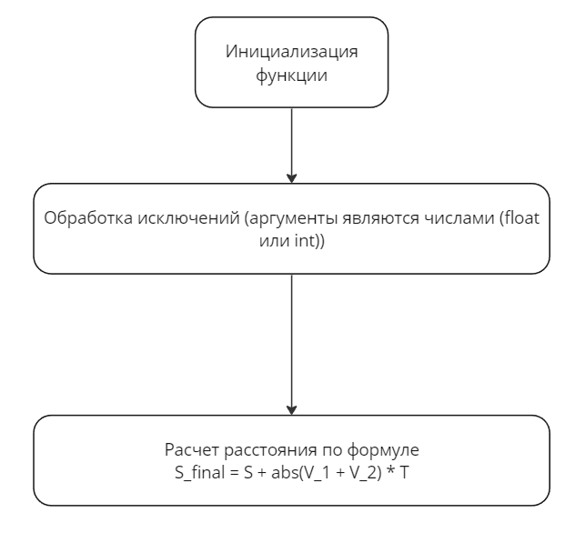

Текст программы

def variant_4(V_1 : float, V_2: float, S: float, T:float) -> float:

    if isinstance(V_1, (float, int)) != True:

        raise BaseException('Некорректная первая скорость')

    if isinstance(V_2, (float, int)) != True:

        raise BaseException('Некорректная вторая скорость')

    if isinstance(S, (float, int)) != True:

        raise BaseException('Некорректное расстояние')

    if isinstance(S, (float, int)) != True:

        raise BaseException('Некорректное время')

    return S + abs(V_1 + V_2) * T

Протокол работы

print(variant_4(1,2,3,4)) # OUTPUT 15  
print(variant_4('koshka',2,3,4)) #OUTPUT Traceback BaseException: Некорректная первая скорость  
print(variant_4(1,2,3,'limon')) #OUTPUT Traceback BaseException: Некорректное время  
print(variant_4(1.2,25,38,506)) #OUTPUT 13295.199999999999